CONVOCATORIA EXPOSICIÓN DE PROYECTOS JUNIO 2022

Ciclo Formativo de Grado Superior

GRUPO: AUT 2 (Curso 2º 21-22)

Se convoca a los alumnos que presentan el módulo de proyecto en la convocatoria de junio según los siguientes días y orden, debiendo estar todos los que expongan ese día, presentes a la hora de comienzo diario de exposiciones, siendo esta las 16:30.

ALUMNO | DIA | AULA
RAÚL BELUCHE MAYO | 21  JUNIO | 110
JUAN MALDONADO CHECA
ÁLVARO PÉREZ ALONSO
JAIME SANTANO SANTANO

En Salamanca a 2 de junio de 2022
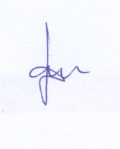
Fdo: José María García García

Tutor de AUT 2

Calle Colombia, num. 42 - Teléfono 923186961 - Fax 923186962 – 37003 SALAMANCA www.riotormes.com Correo electrónico:37013341@educa.jcyl.es

